Муниципальное бюджетное дошкольное образовательное учреждение «Детский сад №4»
пгт Кавалерово Кавалеровского муниципального округа Приморского края

УТВЕРЖДАЮ
Заведующий МБДОУ № 4 пгт Кавалерово
_________________ М.А. Дедкова
«___» _________ 2025 год

МЕТОДИЧЕСКАЯ РАЗРАБОТКА
«Движение – ключ к развитию: игровые стратегии с гимнастическим цилиндром и мягкими модулями
для детей
раннего возраста (2-3 года)»

Авторы составители:
Бурлакова Наталья Владимировна
Должность: Воспитатель МБДОУ №4 пгт Кавалерово
Репникова Алёна Фёдоровна
Должность: Воспитатель МБДОУ №4 пгт Кавалерово

2025 г.
Введение
Современные приоритеты Федерального государственного образовательного стандарта дошкольного образования (ФГОС ДО) и Федеральной образовательной программы дошкольного образования (ФОП ДО) акцентируют внимание на создании условий для гармоничного развития личности ребенка, в том числе через активное вовлечение в двигательную деятельность. Ранний возраст (2-3 года) – это период интенсивного физического развития ребенка, формирования основных двигательных навыков. В этот период закладывается фундамент для дальнейшего здорового развития, формируется координация движений, крупная и мелкая моторика, а также происходит активное познание окружающего мира через двигательную активность. Однако, в условиях современной жизни, дети раннего возраста часто испытывают дефицит двигательной активности, что может негативно сказаться на их физическом и психическом здоровье.
Данная методическая разработка представляет собой авторский подход к решению этой значимой проблемы, предлагая инновационную систему игровых упражнений с использованием доступных, но многофункциональных средств – гимнастического цилиндра и мягких модулей. Новизна методики заключается в комплексном подходе, который объединяет физическое, когнитивное и социально-эмоциональное развитие через специально разработанные игровые сценарии, основанные на принципах личностно-ориентированного взаимодействия и игротерапии. Использование данных материалов не только безопасно и доступно, но и предоставляет широкие возможности для вариативности и адаптации упражнений под индивидуальные потребности каждого ребенка.

1. Актуальность темы
Соответствие ФГОС ДО и ФОП ДО: разработка ориентирована на реализацию задач по физическому развитию, представленных в образовательных областях «Физическое развитие» и «Социально-коммуникативное развитие», а также на стимулирование когнитивных процессов, что соответствует комплексному подходу ФОП ДО.
Решение значимой проблемы: адресует проблему недостаточной двигательной активности детей раннего возраста и ее последствий для общего развития.
Инновационный и авторский подход: применение специально разработанных игровых упражнений, направленных на стимуляцию не только моторных навыков, но и когнитивных функций (пространственное мышление, внимание, память) и социально-эмоционального развития (взаимодействие, эмпатия) через игру.
Новизна: создание вариативной системы игр, использующих потенциал гимнастического цилиндра и мягких модулей для развития комплексных навыков, а также методическое обеспечение для педагогов и родителей.
2. Цель методической разработки
Развитие двигательной активности, координации движений, пространственного мышления и социально-эмоциональных навыков у детей раннего возраста (2-3 года) через специально разработанные игровые упражнения с гимнастическим цилиндром и мягкими модулями, способствуя их гармоничному и целостному развитию.
3. Задачи методической разработки
Развивающие:
• Совершенствовать основные виды движений: ползание, лазание, ходьба, бег, прыжки, метание.
• Развивать крупную моторику, координацию движений, равновесие, ловкость, мышечный тонус.
• Стимулировать развитие вестибулярного аппарата через разнообразные движения.
• Стимулировать развитие пространственного мышления (ориентация в пространстве, понятия «над», «под», «через»).
• Развивать зрительное и слуховое внимание, память.
• Способствовать развитию познавательной активности и любознательности через игровую деятельность.
• Формировать физические качества: силу, выносливость, гибкость.
Воспитательные:
• Воспитывать интерес к разнообразным движениям и физическим упражнениям;
• Формировать позитивное отношение к физической активности;
• Воспитывать самостоятельность, уверенность в своих силах, смелость;
• Развивать навыки позитивного взаимодействия со взрослыми и сверстниками в игровой деятельности.
• Воспитывать эмпатию, чувство доброты и взаимопомощи.
Образовательные:
• Обогащать двигательный опыт детей;
• Обучать выполнению простых инструкций и правил игровых упражнений;
• Формировать элементарные представления о здоровом образе жизни.
Целевая аудитория: дети от 2-3 лет (первая младшая группа).
4. Методы, материалы и формы работы

Методы:
• Наглядные: демонстрация упражнений, показ игровых приемов.
• Словесные: объяснение, указания, похвала, подбадривание, создание игровых ситуаций (с использованием сказочных сюжетов).
• Практические: игровые упражнения, эстафеты, игры на развитие мелкой и крупной моторики.
• Метод игротерапии: использование игры как основного инструмента для достижения поставленных целей.
• Метод моделирования: создание игровых ситуаций, имитирующих реальные или сказочные сценарии.
• Личностно-ориентированный подход: индивидуальный подход к каждому ребенку, учет его возможностей и интересов.
Материалы и оборудование:
Оборудование и материалы:
• Гимнастические цилиндры: мягкие, поролоновые.
• Мягкие модули: различные формы (балка, полукруг, брус, модуль опорный) – набор.
• Туннель.
• Гимнастические маты (для безопасности).
• Мячи (разные по размеру).
• Ленты, платочки, мягкие игрушки (для создания игровых сюжетов).
• Музыкальное сопровождение: аудиозаписи (ритмичные, спокойные, игровые мелодии).
• Визуальные материалы: Карточки с изображениями, короткие тематические мультфильмы.
Формы работы:
• Игровые занятия: Структурированные занятия с игровым сюжетом, включающие разминку, основную часть с разнообразными упражнениями и заключительную часть.
• Подвижные игры: Игры на свежем воздухе и в зале, направленные на развитие крупной моторики и координации.
• Дидактические игры: Игры с правилами, направленные на развитие когнитивных функций и мелкой моторики.
• Сюжетно-ролевые игры: Игры, моделирующие социальные ситуации, способствующие развитию социально-эмоциональных навыков.
• Индивидуальная работа: Поддержка и помощь детям, испытывающим трудности.
• Работа с родителями: Консультации, мастер-классы, информационные буклеты.

5. Подробный сценарий игрового занятия «Путешествие по Волшебному Лесу»
Возрастная группа: Ранний возраст (2-3 года)
Продолжительность: 10 - 15 минут
Форма проведения: Подгрупповая (5-7 детей)
Цель: Развитие двигательных навыков (ползание, лазание, равновесие), координации, пространственного мышления и навыков взаимодействия через игру.

Ход занятия:

I. Вводная часть (2-3 минуты) – Разминка «Прогулка по лесу»
Приветствие и создание мотивации:
Педагог: «Здравствуйте, дорогие ребята! Сегодня мы с вами отправимся в удивительное путешествие по Волшебному Лесу! А чтобы попасть туда, нам нужно стать очень ловкими и смелыми. Давайте представим, что мы идем по лесной тропинке!»
Ходьба с движениями:
Педагог: «Большие ноги идут по дороге, топ-топ-топ!» (Ходьба с высоким подниманием колен, акцентируя на каждом шаге).
Педагог: «А теперь как лисички – тихонько, тихонько, на носочках идем!» (Ходьба на носочках, руки в стороны или перед собой).
Педагог: «Посмотрите, кто это к нам пришел? (Показывает мягкую игрушку – Медведя). Это Мишка!»
Педагог: «Мишка любит прыгать! Давайте и мы попрыгаем, как Мишка!» (Дети прыгают на двух ногах на месте, хлопают в ладоши).
Музыка: Включается веселая, бодрая музыка.
Педагог: «Ветерок подул! Побежали быстро-быстро, догоняем ветерок!» (Легкий бег в рассыпную по залу).
Педагог: «А теперь разбрелись по полянке, цветочки собираем!» (Дети продолжают двигаться в рассыпную, имитируя сбор цветов, приседания).
Дыхательное упражнение:
Педагог: «Подул ветерок, деревья качаются!» (Дети встают, руки через стороны вверх, плавно наклоняются в стороны, имитируя качание деревьев. Спокойный вдох при подъеме, медленный выдох при наклоне).

II. Основная часть (5-10 минут)
«Переправа через болото»:
Педагог: «Ой, ребята, посмотрите! Под деревом сидит Заяц и дрожит от страха! Он заблудился и не может пройти через болото. Давайте поможем Зайцу, покажем ему дорогу через кочки!»
Действие: Педагог выстраивает дорожку из мягких модулей – «кочек». Дети по очереди, или держась за руки педагога, аккуратно перешагивают с одной «кочки» на другую.
Слова педагога: «Аккуратно, не упади!»; «Вот кочка! Перешагни!»; «Молодец, Зайчик, ты на месте!»
«Переправа через речку»:
Педагог: «Теперь Зайчику нужно перебраться через быструю речку! Смотрите, нам рыбка дорогу показывает через мостик!»
Действие: Педагог кладет гимнастический «мостик» (ребристую дорожку или низкую гимнастическую скамейку). Дети, как и раньше, по очереди, друг за другом, шагают по «мостику».
Слова педагога: «Вот мостик! Аккуратно, держись!»; «Ты смелый!»
«Под Бревном»:
Педагог: «Посмотрите, а здесь Ёжик! Ёжик очень любит гулять по лесу, но сегодня у него дорога одна – под большим, крепким бревном! . Ёжик очень хочет проползти под бревном, но ему немножко страшно одному. Давайте поможем Ёжику! Мы же самые ловкие и смелые ребята, правда?»
Действие: Педагог устанавливает мягкий модуль «Бревно» так, чтобы под ним было пространство для ползания. Дети по очереди становятся на четвереньки и аккуратно ползут под «Бреном», прижимая голову. Педагог страхует и подбадривает.
Слова педагога: «Встаем на четвереньки!»; «Головку прижимаем!»; «Ползем, ползем, ползем!»; «Ёжик, молодец, пролез!»
«Собери камни»:
Педагог: «У Мишки случилась беда! Пока он строил себе берлогу, рассыпались камни! Камни нужно собрать, чтобы Мишка не спотыкался.»
Действие: Дети собирают разбросанные мячи разных размеров в контейнер (корзину).
«Горка для Зайчика»:
Педагог: «А теперь Зайчик хочет покататься с горки!»
Действие: Из мягких модулей строится невысокая «горка». Дети с помощью педагога залезают на неё и осторожно спускаются. Педагог обеспечивает страховку, помогая детям встать и спуститься.
«Прыгни с пенечка» (с мягким цилиндром):
Педагог: «А теперь Зайка хочет показать вам, как он любит прыгать с пенька. Давайте с ним поиграем!»
Действие: Мягкий цилиндр ставится на пол. Ребенок с помощью педагога аккуратно, используя ручки и ножки, забирается на цилиндр, опираясь на него. Затем разворачивается и осторожно садится. После этого медленно спрыгивает с него.
Слова педагога: «Вот пенек! Залезай на пенек! Как ловко! Теперь развернись! Садись! А теперь – прыг-скок с пенечка! Раз, два – спрыгнули!»
III. Заключительная часть (2-3 минуты)
«Отдых на полянке»:
Педагог: «Мы отлично поиграли со всеми нашими друзьями – Зайцем, Ёжиком и Мишкой! Теперь пора отдохнуть на мягкой полянке».
Действие: Музыка становится спокойнее. Педагог предлагает детям «покатать» мягкий цилиндр друг другу: дети аккуратно толкают цилиндр ладошками обеих рук друг другу или перекатывая его по «полянке».
Рефлексия:
Педагог: «Ребята, вам понравилось наше путешествие по Волшебному Лесу?
Прощание:
Педагог: «Вы сегодня были очень смелыми, ловкими и добрыми! Спасибо всем зверям за такое чудесное путешествие! До новых встреч в Волшебном Лесу!»
Педагог благодарит детей и игрушки.

6. Методические рекомендации
• Индивидуализация и дифференциация: Учитывать уровень развития каждого ребенка. Для детей, испытывающих трудности, предоставлять дополнительную помощь, упрощать задания. Для более активных – предлагать небольшие усложнения (например, пройти по мостику с мячом).
• Безопасность: Строго соблюдать правила безопасности. Все материалы должны быть безопасны, чисты. Необходимо следить за тем, чтобы дети не толкались, не падали, аккуратно выполняли упражнения.
• Эмоционально-психологический комфорт: Создавать атмосферу доверия и принятия. Поощрять любые попытки ребенка, хвалить за старание, а не только за результат.
• Связь с игрой: Вся деятельность должна быть построена на игровой основе, с использованием сюжета, ролевых персонажей, чтобы поддерживать интерес и мотивацию детей.
• Смена деятельности: Чередовать активные упражнения с более спокойными, чтобы избежать переутомления.
• Вариативность: Регулярно менять игровые ситуации, виды упражнений, использовать разнообразные модули и цилиндры для поддержания интереса и развития новых навыков.
• Музыкальное сопровождение: Использовать музыку для создания эмоционального фона, регулирования темпа движений и развития чувства ритма.
• Работа с родителями: Активно вовлекать родителей в процесс, предоставляя им методические рекомендации по организации двигательной активности дома.

7. Результаты апробации и доказательства эффективности

Методика была апробирована в МБДОУ №4 пгт Кавалерово в рамках проекта «Веселое движение» в октябре 2025 г.

Методы апробации:
• Наблюдение: Систематическое наблюдение за двигательной активностью, уровнем координации, пространственной ориентацией, взаимодействием детей во время занятий и в свободной деятельности.
• Диагностические методики: Применение адаптированных диагностических материалов для оценки уровня развития крупной моторики, координации, равновесия.
• Опрос родителей: Анкетирование родителей с целью выявления изменений в двигательной активности детей дома, их интереса к движению.

Результаты апробации:
• Динамика развития двигательных навыков:
• У детей, регулярно участвующих в занятиях, отмечено улучшение навыков ползания (на 25%), лазания (на 20%), формирование более уверенной ходьбы и первых попыток бега (на 30% больше детей стали активно бегать).
• Наблюдается значительное улучшение чувства равновесия (до 40% детей увереннее удерживают равновесие при ходьбе по узкой дорожке).
• Повысилась ловкость и координация движений (дети стали точнее бросать и ловить мячи, преодолевать препятствия).
• Когнитивное развитие:
• Улучшилась пространственная ориентация детей: дети стали лучше понимать и использовать пространственные предлоги («через», «под», «на»).
• Повысился уровень зрительного внимания и способности следовать инструкции (до 35% детей стали лучше концентрироваться на задании).
• Социально-эмоциональное развитие:
• Отмечено увеличение количества детей, проявляющих навыки взаимопомощи и сотрудничества в игре (на 28%).
• Дети стали более уверенными в своих действиях, охотнее участвуют в совместной деятельности.
• Наблюдается повышение позитивного эмоционального настроя во время занятий.
• Обратная связь от родителей: Родители отметили повышение интереса детей к подвижным играм, улучшение координации движений, большую самостоятельность в освоении новых двигательных навыков.

Доказательства эффективности:
• Сравнительный анализ: Сравнительные данные диагностики до и после апробации методики показали достоверное улучшение показателей по всем исследуемым направлениям.
• Наблюдения: Данные наблюдений за детьми, демонстрируют более высокий уровень развития двигательных, когнитивных и социально-эмоциональных навыков.
• Видеофиксация: Видеоматериалы занятий наглядно демонстрируют прогресс детей в выполнении упражнений, их вовлеченность и положительные эмоции.
• Отзывы родителей: Положительные отзывы родителей подтверждают видимый прогресс в развитии их детей.

8. Критерии оценки результативности

Оценка результативности проводится на основе комплексного наблюдения и диагностических методик, с учетом возрастных особенностей.

Список литературы

1. Аванесова Т.И. Физкультурно-оздоровительная работа в дошкольных учреждениях. – М.: Детство-Пресс, 2007.
2. Вавилова Е.Н. Развитие основных движений у детей 3-5 лет: Пособие для воспитателя детского сада. – М.: Просвещение, 1986.
3. Галанов А.С. Развивающие игры для малышей от года до трех. – М.: Владос, 2007.
4. Калинина Т.А. Развитие общей моторики у детей 2-3 лет. Игры, упражнения. – М.: ТЦ Сфера, 2011.
5. Пензулаева Л.И. Оздоровительная гимнастика для детей 2-7 лет: Комплексы упражнений. – М.: Мозаика-Синтез, 2009.
6. Хухлаева Д.В. Методика физического воспитания в дошкольных учреждениях. – М.: Просвещение, 1984.

Приложение
Игровые упражнения с цилиндром, направленные на развитие основных движений:
- «Покатушки»
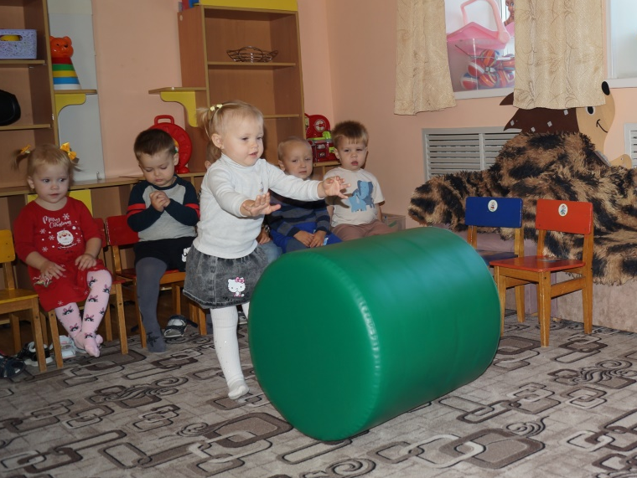
Цилиндр лежит горизонтально на полу. Ребёнок перекатывает снаряд по определённому маршруту.

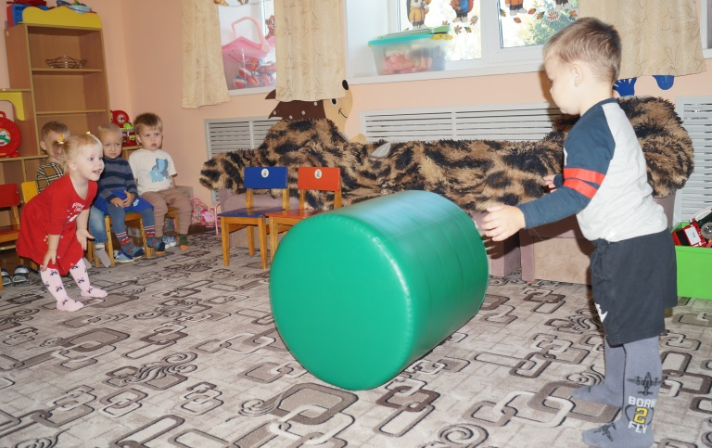
Другой вариант, ребенок толкает цилиндр ладошками обеих рук другому ребенку.
Упражнение развивает координацию движений, силу мышц рук, повышает двигательную активность, ловкость и внимание.
2). Катание вперед-назад.
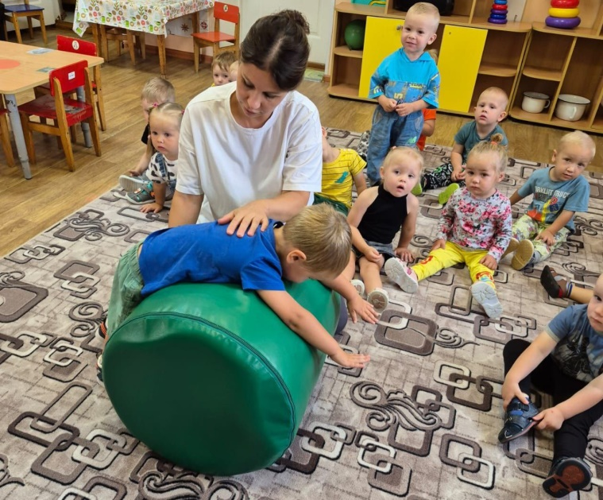
Ребенок лежит животиком на цилиндре, педагог придерживает его руками и помогает малышу слегка кататься вперед и назад. Нужно добиться, чтобы при движении вперёд малыш касался руками пола, а отъезжая назад, совершал такие касания стопами.

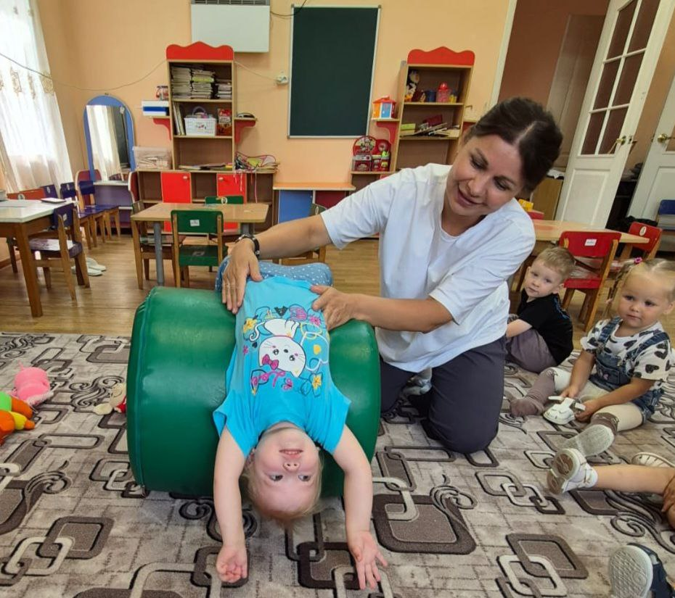
Аналогичное упражнение ребенок выполняет лежа на спине.
Упражнение стимулирует развитие вестибулярного аппарата и укрепляет мышцы спины и шеи, нормализуется стул, снижается тонус сгибателей. Ребенок получает легкий массаж живота, спины.

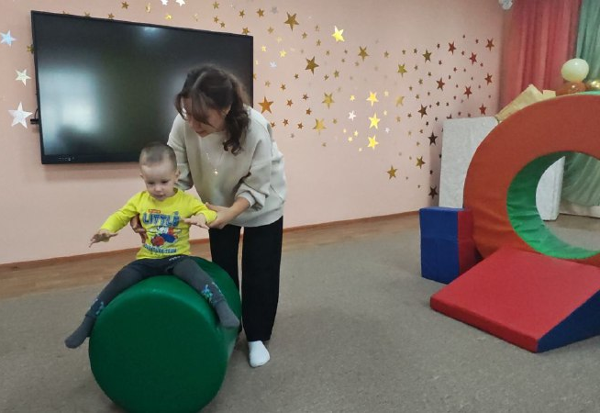
3). Прыжки на месте («попрыгунчик»)
Ребенок сидит верхом на цилиндре. Педагог держит за руки ребенка и мягко покачивает цилиндр вверх-вниз, стимулируя прыжковые движения.
Упражнение укрепляет мышечный корсет и улучшает координацию движений.
4). Упражнение «Шторм»
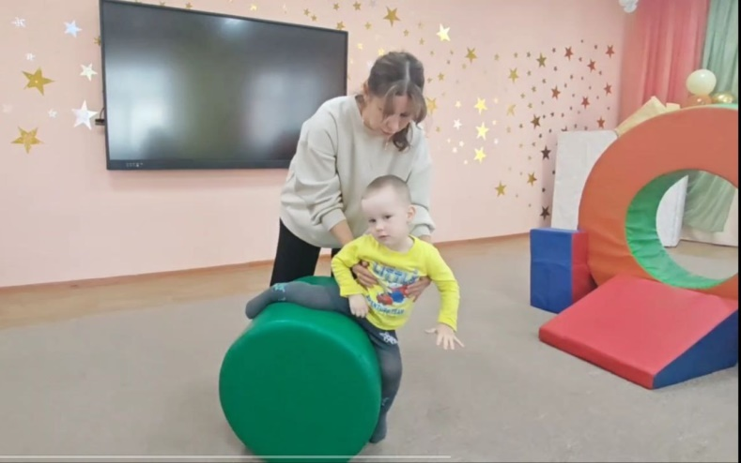
Ребенок сидит верхом на цилиндре, ноги согнуты в коленях. Педагог держит за руки ребенка и мягко покачивает цилиндр в стороны (вправо-влево) Нужно добиться, чтобы при движении ребенок совершал касания то правой, то левой стопой.

5). Игра «Покорение вершины»
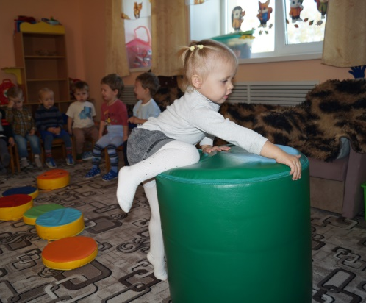

Цилиндр стоит вертикально. Ребенок аккуратно карабкается вверх, используя ручки и ножки.

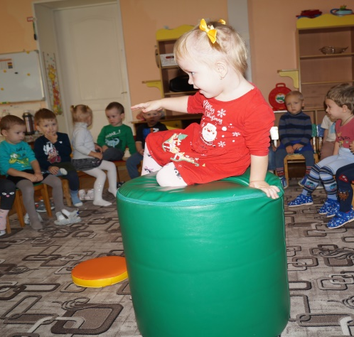

Разворачивается на цилиндре и аккуратно садится

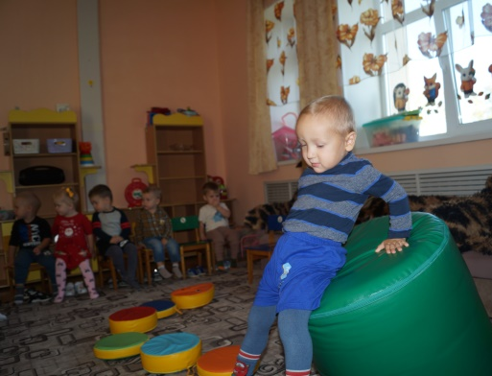

Затем медленно спрыгивает с него.
Эти упражнения помогают развивать крупную моторику, улучшать балансировку и общую физическую подготовку детей раннего возраста.

